Jan Kechel
Auenstr. 16
88356 Waldbeuren
Jan Kechel, Auenstr. 16, 88356 Waldbeuren

Staatsanwaltschaft Münster Tel.: 07585-7879749
Friedrich-Ebert-Platz 1 E-Mail: jan@kechel.de
48153 Münster
Datum: 28.05.2025

Strafanzeige aufgrund der strafbaren Förderung fossiler Brennstoffe durch die RWE Power AG, LEAG und Unbekannt

Angezeigt werden:

- Die Geschäftsführung der RWE Power AG, einer Tochtergesellschaft des RWE-Konzerns, die im Wesentlichen Tagebaue und Kraftwerke des Rheinischen Braunkohlereviers des Konzerns betreibt. Der Sitz ist in Essen und Köln. Vorsitzender des Vorstands ist Frank Weigand.

- Die Geschäftsführung der LEAG, die gemeinsame Marke der Lausitz Energie Verwaltungs GmbH, Lausitz Energie Bergbau AG (kurz LE-B) und der Lausitz Energie Kraftwerke AG (kurz LE-K) ist. Der Unternehmenssitz ist in Cottbus.

- Unbekannt - alle Unternehmen, die im Hoheitsgebiet der Bundesrepublik Deutschland, fossile Energieträger wie Erdöl, Erdgas, Braunkohle oder Steinkohle, aus seit mehr als 100.000 Jahren im Erdboden befindlichen Vorkommen, zu Tage fördern und damit den darin enthaltenen Kohlenstoff dem ökologischen Kreislauf zusätzlich zuführen.

- Die Aufsichtsratsmitglieder aller Unternehmen die fossilen Kohlenstoff fördern, verwerten oder finanzieren.

Tatvorwürfe
Die wissenschaftlichen Erkenntnisse haben sich geändert, und damit müssen bestehende Gesetze entsprechend neu bewertet werden. Niemand hat Kohlekraftwerke mit diesen Folgen im Sinn gebaut oder gewollt, aber die Faktenlage ist heute nunmal eine andere:

1. Umweltstraftaten (§§ 324-330d StGB)

§ 324 StGB (Gewässerverunreinigung)
Sachverhalt:
- Durch die Verbrennung fossiler Brennstoffe werden erhebliche Mengen CO₂ freigesetzt
- CO₂ führt zur Versauerung der Ozeane (pH-Wert-Absenkung um 0,1 seit 1750)
- Erwärmung der Meere verändert Meeresströmungen (z. B. Golfstrom)
- Dies stellt eine nachteilige Veränderung der Eigenschaften von Gewässern dar

§ 325 StGB (Luftverunreinigung)
Sachverhalt:
- Emission großer Mengen CO₂, NOx, SO₂ und Feinstaub
- Veränderung der Zusammensetzung der Atmosphäre
- Direkte Gesundheitsschäden durch Luftverschmutzung

§ 329 StGB (Beeinträchtigung von Naturschutzgebieten)
Sachverhalt:
- Klimawandel beeinträchtigt alle Naturschutzgebiete weltweit
- Dokumentierte Schäden in deutschen und internationalen Schutzgebieten
- Artensterben und Ökosystemveränderungen

2. Straftaten gegen das Leben (§§ 211-222 StGB)

§ 212 StGB (Totschlag) / § 222 StGB (Fahrlässige Tötung)
Sachverhalt:
- IPCC belegt: Klimawandel führt zu vorzeitigen Todesfällen
- Hitzewellen: 70.000 Tote in Europa 2003, 61.000 Tote 2022
- Extremwetterereignisse: Flutkatastrophe Ahrtal 2021 (180+ Tote)
- WHO-Schätzung: 250.000 zusätzliche Todesfälle jährlich ab 2030

Rechtliche Würdigung: Bei heutigem Kenntnisstand ist die kausale Verbindung zwischen CO₂-Emissionen und vorzeitigen Todesfällen wissenschaftlich belegt. Mindestens fahrlässige Tötung durch bewusste Inkaufnahme vorhersehbarer Folgen.

3. Körperverletzungsdelikte (§§ 223-231 StGB)

§ 223 StGB (Körperverletzung) / § 224 StGB (Gefährliche Körperverletzung)
Sachverhalt:
- Atemwegserkrankungen durch Luftverschmutzung
- Hitzestress und Herz-Kreislauf-Belastungen
- Neue Infektionskrankheiten durch Klimaverschiebungen
- Psychische Belastungen (Klimaangst, Traumata durch Extremwetter)

4. Gemeingefährliche Straftaten (§§ 306-323c StGB)

§ 311 StGB (Herbeiführung einer Überschwemmung)
Sachverhalt:
- Meeresspiegelanstieg durch Eisschmelze
- Verstärkte Hochwasserereignisse durch Klimawandel
- Sturmfluten durch veränderte Meeresströmungen

§ 314 StGB (Gemeingefährliche Vergiftung)
Sachverhalt:
- Systematische Vergiftung der Atmosphäre mit CO₂
- Vergiftung der Ozeane (Versauerung)
- Vergiftung von Böden und Grundwasser

5. Straftaten gegen die Menschlichkeit (Internationales Recht)

Art. 7 Römisches Statut (Verbrechen gegen die Menschlichkeit)
Sachverhalt:
- Systematische Schädigung der menschlichen Lebensgrundlagen
- Ausrottung: Gefährdung des Überlebens ganzer Bevölkerungsgruppen
- Andere unmenschliche Handlungen: Bewusste Herbeiführung großen Leidens

Art. 6 Römisches Statut (Völkermord - Tatbestand prüfenswert)
Sachverhalt:
- Zerstörung der Lebensgrundlagen bestimmter Bevölkerungsgruppen
- Inselstaaten: Existenzbedrohung durch Meeresspiegelanstieg
- Indigene Völker: Zerstörung traditioneller Lebensräume (Arktis, Regenwälder)

6. Weitere relevante Straftatbestände

§ 263 StGB (Betrug)
Sachverhalt:
- Jahrzehntelange Täuschung über Klimafolgen trotz internen Wissens
- Irreführende Informationskampagnen
- Erschleichung von Subventionen und Genehmigungen

§ 266 StGB (Untreue)
Sachverhalt:
- Schädigung der Vermögensinteressen künftiger Generationen
- Missbrauch von Führungspositionen zum Schaden der Allgemeinheit

§ 30 StGB (Versuch der Bestimmung zu einem Verbrechen)
Sachverhalt:
- Lobbyismus zur Verhinderung von Klimaschutzmaßnahmen
- Bestimmung von Politikern zu klimaschädlichen Entscheidungen

§ 93 AktG (Sorgfaltspflicht und Verantwortlichkeit von Vorstand und Aufsichtsrat)
Sachverhalt:
- Aufsichtsratsmitglieder haben bei klimaschädlichen Geschäftsmodellen ihre Überwachungspflicht verletzt
- Bewusste Billigung von Geschäftstätigkeiten mit nachweislich tödlichen Folgen
- Verletzung der Sorgfaltspflicht gegenüber Umwelt und künftigen Generationen
- Unterlassung notwendiger Maßnahmen trotz bekannter Klimafolgen

§ 25a KWG (Organisationspflichten bei Finanzierungen)
Sachverhalt:
- Banken finanzieren klimaschädliche Projekte ohne angemessene Risikoprüfung
- Verletzung der Pflicht zur Berücksichtigung von Umwelt- und Klimarisiken
- Systematische Finanzierung von Aktivitäten mit nachweislich schädlichen Folgen
- Missachtung der Sorgfaltspflichten bei der Kreditvergabe an fossile Unternehmen

Und viele weitere grobe Vergehen. Es ist ab genau jetzt Ihre Aufgabe daß zu recherchieren!
So wird der ökologische Kreislauf durch eine Kohlenstoff-Einbahnstraße nachhaltig verändert:
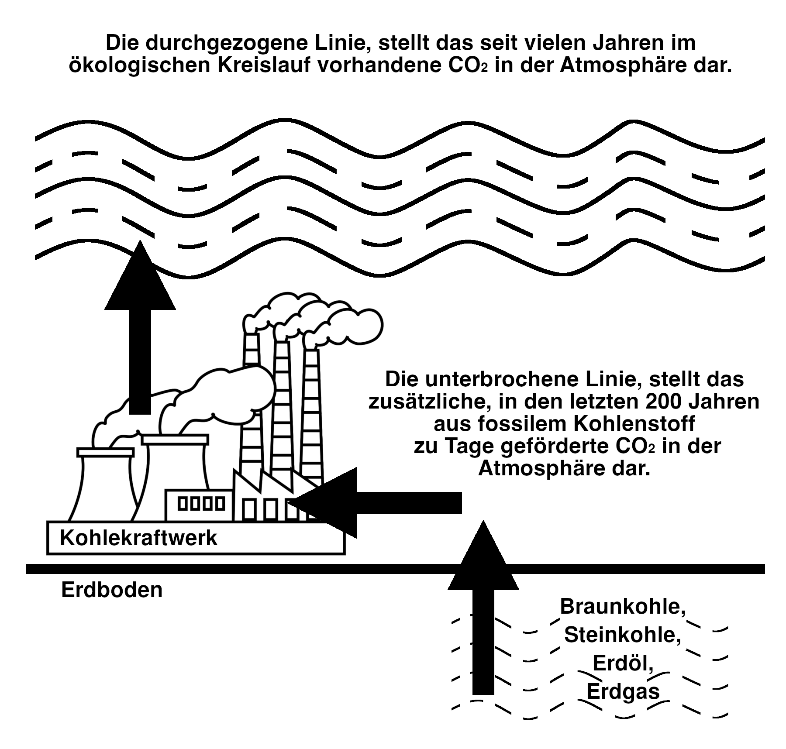
Die Pfeile ergeben keinen Kreislauf, sondern eine Einbahnstrasse, die zu immer mehr CO₂ in der Atemluft führt.

Ursache dafür sind nicht die Kohlekraftwerke an sich, sondern eben diejenigen, die fossilen Kohlenstoff zu Tage fördern.

Das tatsächliche, reale, heute zusätzliche CO₂ in unserer Atemluft, kann und wurde mit Kohlenstoff-Isotopen vielfach wissenschaftlich nachgewiesen. Das rot dargestellte, zusätzliche CO₂, ist keine Theorie sondern messbar und überall und an jedem Ort auf dieser Erde jederzeit nachweisbar und ist eindeutig den fossilen Brennstoffen als Quelle zugeordnet.
Wenn Holz, aus genauso schnell nachwachsenden Wäldern, als Energieträger benutzt wird, dann entsteht ein nachhaltiger Kreislauf, der kein zusätzliches CO₂ der Atemluft zuführt:
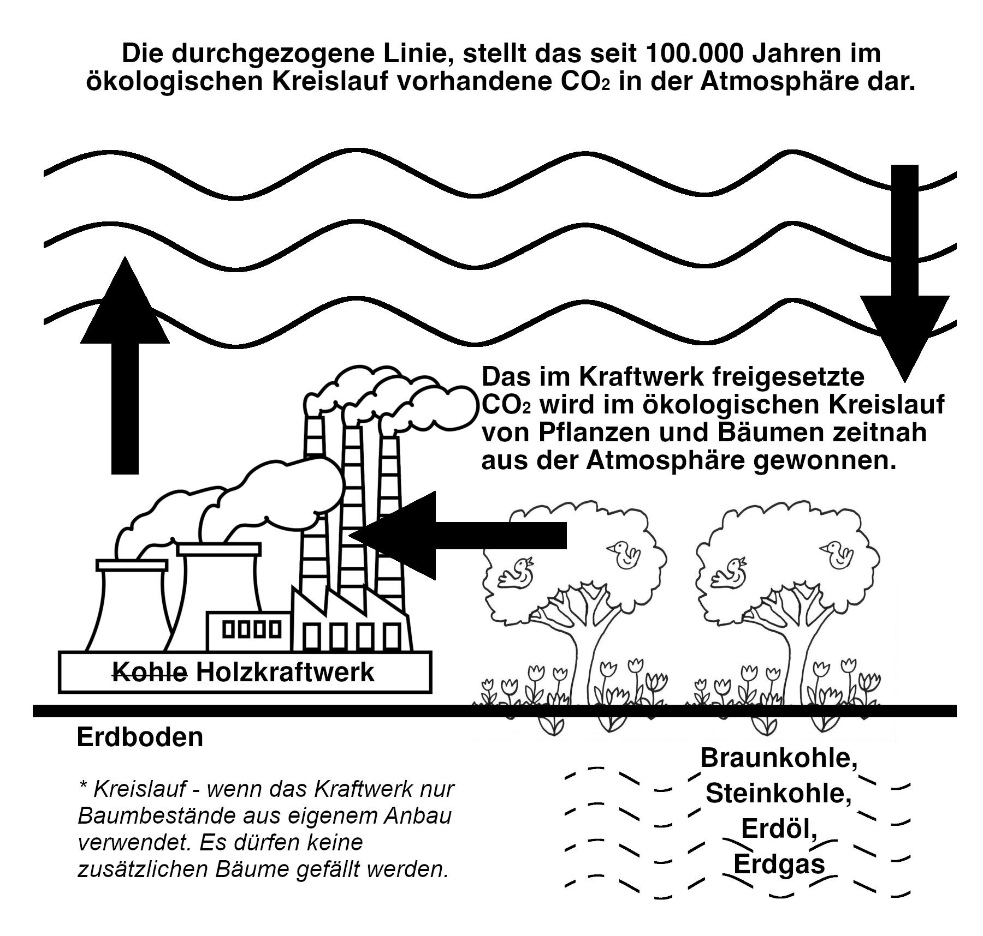
Die fossilen Brennstoffe, und somit der darin gebundene Kohlenstoff, verbleiben sicher in der Erde. Das bei der Verbrennung von Holz freigesetzte CO₂ entspricht exakt der Menge, die beim Wachstum des Holzes aus der Atmosphäre entzogen wurde (Kreislauf).
Beschreibung der Zusammenhänge

CO₂ wandelt sichtbares Licht in Wärme um. Ein höherer CO₂-Gehalt in der Luft führt dazu, dass die Erde (unser Planet) überschüssige Wärme nicht mehr so gut in den Weltraum abgeben kann. Es wird wärmer.

Der Mensch stellt kein CO₂ her. Nur der Kohlenstoff, der in Erdöl, Erdgas oder Kohle gebunden ist, wird durch den Menschen massenhaft ausgegraben und als CO₂ freigesetzt. Das erhöht den CO₂-Gehalt der Atemluft unseres Planeten.

Dadurch werden lokale Ökosysteme extremen Veränderungen ausgesetzt. Zum Beispiel kann ihr Badesee umkippen, der Wald am Ortsrand von Borkenkäfern, Pilzen oder Schimmel zerfressen oder die benachbarten Felder von Heuschrecken aufgefressen werden. Aber auch zuvor Ortsfremde Arten können sich dann plötzlich wohlfühlen, wie z. B. die Malariaübertragende Anopheles-Mücke.

Lokale Wetterlagen bleiben länger unverändert. Wenn eine Wetterlage viel Regen verspricht, dann bleibt diese jetzt (statistisch) länger bestehen. Wenn eine Wetterlage Hitze und Trockenheit verspricht, dann bleibt auch diese länger bestehen. Wo und wann es dadurch regional zu Trockenheiten oder Überschwemmungen kommt kann niemand Vorhersagen, aber es wird überall häufiger zu solchen Extrema kommen.

Der Weltklimabericht beschreibt noch viel mehr katastrophale Veränderungen, die allesamt unsere Umwelt – und damit Menschen – nachhaltig schädigen.

Sind Kohlekraftwerke vorrangig schuldig?

Kohlekraftwerke sind für über 1/3 des gesamten CO2-Ausstoßes in Deutschland verantwortlich, haben aber einen nur marginalen Nutzen im Verhältnis. Zum Vergleich müssten alle Autos abgeschafft werden und alle Menschen Vegan leben, um zu einer ähnlichen Reduktion zu gelangen. An Kohlekraft verdienen nur sehr wenige Menschen, die unverhältnismäßig viel Lobbyismus (inkl. Bestechung, Vorstandsposten, Kauf irgendwelcher privater Gemälde zu Wucherpreisen, etc.) betreiben, auf Kosten aller.

Dunkelflaute?

Das ist ein Märchen genau dieser Manipulation. Die Menschen sind sehr kreativ. Sollte der Strom tatsächlich mal im Winter für eine Woche das 10-Fache kosten, dann würden die allermeisten problemlos nur noch tagsüber den Geschirrspüler, die Waschmaschine etc. benutzen. Falle bitte nicht auf diese Märchen rein.
Und selbst wenn eine Industrie dann für eine Woche mal stilliegen müsste, dann werden die unter diesem Druck eigene Energiespeicher aufbauen. Das ist überhaupt kein Problem, das im Verhältnis zu den katastrophalen Auswirkungen stehen würde.

Sozial ungerecht?

Es ist viel ungerechter Milliarden in Hunger, Flucht und globale Klimakriege zu schicken.

Politik?

Egal was die Politik behauptet, seien es nun Märchen, dass wir das 1,5-Grad-Ziel noch erreichen könnten oder es schon immer Klimawandel gegeben hat, Gesetz ist Gesetz. Ihre Aufgabe ist es jetzt einzuschreiten. Die wissenschaftlichen Erkenntnisse haben sich geändert, und damit müssen die Gesetze entsprechend neu angewendet werden. Niemand hat Kohlekraftwerke mit diesen Folgen im Sinn gebaut oder gewollt, aber die Faktenlage ist nunmal leider heute eine andere.

Betriebserlaubnis?

Eine Genehmigung etwas zu betreiben (wie z. B. ein Kohlekraftwerk) entbindet nicht davon sich an andere Gesetze zu halten. Nur weil ich mit einem Führerschein ein Auto fahren darf, ist es mir nicht erlaubt damit durch Naturschutzgebiete oder Menschen umzufahren. Wenn es doch nur ein Gesetz gäbe, das Firmen dazu verpflichtet ihren Müll wieder zu entsorgen (sprich z. B. Kohlekraftwerke müssen genausoviel CO2 aus der Luft filtern wie sie entlassen), und es dann noch Staatsanwälte / Staatsanwältinnen gäbe die ihren Job ernst nehmen würden .. (entschuldigen Sie diese grobe Ansprache, aber das eine oder andere Verfahren hat mir dieses Vorurteil eingeprägt, das kann ich aber nicht statistisch belegen).
Unwissenheit schützt auch nicht vor Strafe.

Rezession?

Nimmt man die Klimafolgen mit in die Berechnung des BIPs mit auf, sind wir längst im Defizit. Das ist das, was unsere Generation geschaffen hat, eine seit 40 Jahren exponentiell wachsende Rezession und einen riesigen Schuldenberg für unsere Kinder. Das Klima wird seine Schulden mit roher Gewalt einfordern.

Hätten wir das nur gewusst?

Wir wissen das seit 40 Jahren. Die 5 Mark / Liter Benzin wären der richtige Zeitpunkt gewesen, und wir hätten heute nur noch 1L-Autos oder nur noch E-Autos.

Klimawandel noch zu verhindern?

Nein. Aber wir können die Stärke der katastrophalen Auswirkungen noch beeinflussen. Wir können uns entweder wissentlich mitschuldig machen, Blut an den Händen haben, und uns selber zu dem schlimmsten Abschaum der Geschichte zählen, oder wir handeln jetzt. Heute noch!

Windräder verschandeln die Landschaft?

Vertrocknete Wälder sind viel hässlicher. Leichen auch.

Ein langsamer Wandel?

Klimawandel gab es schon immer. Der Unterschied liegt in der Geschwindigkeit. Natürliche Wandel dauern tausende von Jahren. Die 200 Jahre die wir jetzt CO2 in die Luft pusten entsprechen eher der Verdunklung der Atmosphäre durch einen grossen Meteoriteneinschlag – eine historisch gesehen sehr plötzliche Veränderung. Diese Veränderung führt zu chaotischen Wettermustern – unverhersagbar was genau wann, wie und wo – aber chaotisch – ohne realistische Möglichkeit für unsere Landwirtschaft sich fortlaufend an die neuen und unvorhersehbaren Herausforderungen anpassen zu können (Pilze, Heuschrecken, Bakterien, Nager, Hochwasser, Trockenheiten, Frostperioden, Starkregen, Stürme, Krankheiten, etc. .. alle paar Jahre etwas anderes – darin ist sich die Wissenschaft einig.)

Gibt es auch Wissenschaftler die das Gegenteil behaupten?

Nein, gibt es nicht. Wissenschaftler veröffentlichen Peer-Reviewte Paper, und ziehen diese auch wieder zurück wenn andere Wissenschaftler fundierte Schwachstellen finden. Es gibt kein wissenschaftlich anerkanntes Paper dass den menschengemachten Klimawandel abstreitet. Per Definition sind alle die das Gegenteil behaupten keine Wissenschaftler, da sie sich nicht an die wissenschaftlichen Standards halten.

Rente?

Es gibt tatsächlich noch Menschen die glauben Sie hätten eine Rente verdient und seit 30 Jahren “eingezahlt”. Falsch. Die letzten 40 Jahre wurde gar nichts gespart oder eingezahlt. Jeder in den letzten 40 Jahren nicht in Klimaschutz investierte Euro kostet uns schon bald das 100- bis 1.000-Fache. Die nächste Generation wird garnicht fähig sein irgendwas zu bezahlen wenn Sie darum bemüht ist überhaupt etwas essbares zu finden. Das ist ein furchtbares Szenario – und wir sind schuld an dieser Folter von Milliarden Menschen. Nur wenn wir radikal jetzt etwas ändern, nur dann, und nur vielleicht, haben unsere Kinder dann noch etwas erbarmen mit uns.

Wann?
Gestern.
Strafanzeige

Die angezeigten Parteien verletzen vermutlich alle oben aufgelisteten Gesetze.

Ich bitte eindringlich darum auch _alle_ der aufgelisteten Verstöße zu prüfen, und diese Anzeige nicht leichtfertig abzutun.

Was auch immer Sie, Herr Staatsanwalt oder Frau Staatsanwältin bisher an “Gerechtigkeit” in Ihrem Leben erreicht haben, der Klimawandel stellt alles in den Schatten, und entscheidet über Ihr Lebenswerk. Entweder handeln Sie, als staatlich Verantwortlicher für die Einhaltung des Rechts, jetzt, oder Sie müssen für immer damit leben sich an der Duldung katastrophaler Zustände beteilligt zu haben. Sie sind jetzt informiert, und können hinterher nicht mehr abstreiten von nichts gewusst zu haben.

Zur Einordnung: Dass, z. B. die AFD gegen Ausländer ist, und ein paar 100.000 davon abschieben möchte, oder sollten es sogar alle 20 Millionen sein die in Deutschland mit Migrationshintergrund leben, das ist Sandkasten im Vergleich zu den Milliarden die durch die RWE et. al. gefoltert und getötet werden. Die AFD verbreitet massiv Lügen und wissenschaftlich falsche Informationen, daß heben wir uns aber auf für einen anderen Tag.

Das Ziel wäre, heute die Kohlekraftwerke in Deutschland abzuschalten. Im nächsten Schritt dann innerhalb der EU Druck aufzubauen um dasselbe zu erreichen, und schließlich weltweit wenigstens nicht mehr weiter Mitschuldig zu sein.

Alle Kriege zusammen, der 1. Weltkrieg, der 2., der Vietnam und Korea-Krieg und was es sonst noch alles gab, ist auch nur Sandkasten im Vergleich. Holocaust-Leugnung? Pah, wen interessiert das, wenn wir jetzt gerade alle zusammen das 1.000-fache Leid verursachen?

Die Verantwortlichen Parteien werden angehalten, die Förderung fossiler Brennstoffe sofort einzustellen.

Die Verantwortlichen Parteien müssen über den Zeitraum seit Bekanntwerden dieser Tatsachen (spätestens seit der Veröffentlichung des sechsten Sachstandsbericht des IPCC am 9. August 2021) Rechenschaft ablegen, und sollten entsprechend den jeweils zutreffenden Gesetzestexten verurteilt werden.

Die Polizei wird angehalten diese Untaten schnellstmöglich und nachhaltig zu unterbinden. Es besteht Gefahr in Verzug!

Eine Einstweillige Verfügung gegen die weitere Förderung fossiler Brennstoffe bis zur Klärung des Sachverhaltes ist eindringlich erwünscht.

Zusätzlich sollte geprüft werden, ob die für die §§ 324 – 330d StGb geforderten verwaltungsrechtlichen Vorschriften durch die Weiterverwender (wie z.B. Kohlekraftwerke) dieser nun illegal gewonnenen fossilen Brennstoffe noch erfüllt sind, oder ob solche Parteien nun ebenfalls gegen diese Paragraphen verstoßen. Vermutlich liegt keine gesonderte Genehmigung zur Verarbeitung illegaler Rohstoffe vor, was einen solchen verwaltungsrechtlichen Verstoß bedeuten würde. Ein entsprechendes Strafverfahren sollte durch die Staatsanwaltschaft selbständig in die Wege geleitet und verfolgt werden.

Ja von Dir! Du bist gemeint!

Vielen Dank!

mit freundlichen Grüßen,

Jan Kechel

Anlagen: Die wissenschaftlichen Informationen sind im Internet überall frei verfügbar. Profiteure fossiler Energien ausgenommen (EIKE, Die Welt, BILD, AFD, und leider viele andere). Bitte befragen Sie Freunde und Fachleute falls sie Zweifel an irgendeiner der wissenschaftlichen Erkenntnisse haben sollten.

